|  |
| --- |
|  |
| МИНОБРНаУКИ РОССИИ |
| Федеральное государственное бюджетное образовательное учреждение  высшего образования  **«МИРЭА – Российский технологический университет»**  **РТУ МИРЭА** |

Институт комплексной безопасности и специального приборостроения

**Отчет** по лабораторной работе №1

**по дисциплине:** «Анализ защищенности систем искусственного интеллекта»

**Выполнил:**

Студент группы ББМО-01-22

ФИО: Карпова Н.Ю.

**Москва 2023**

1. Клонируем репозиторий и загружаем нужные библиотеки.

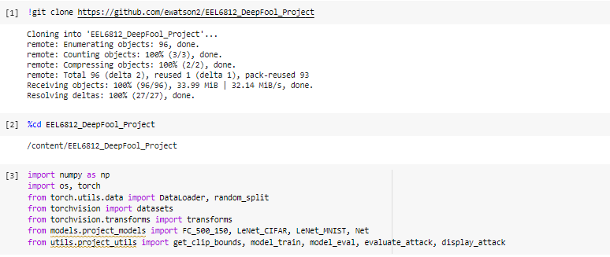

1. Устанавливаем случайное число и выбираем устройство выполнения.

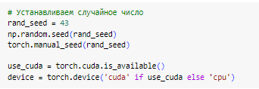

1. Загружаем dataset «MNIST» и отредактируем его.

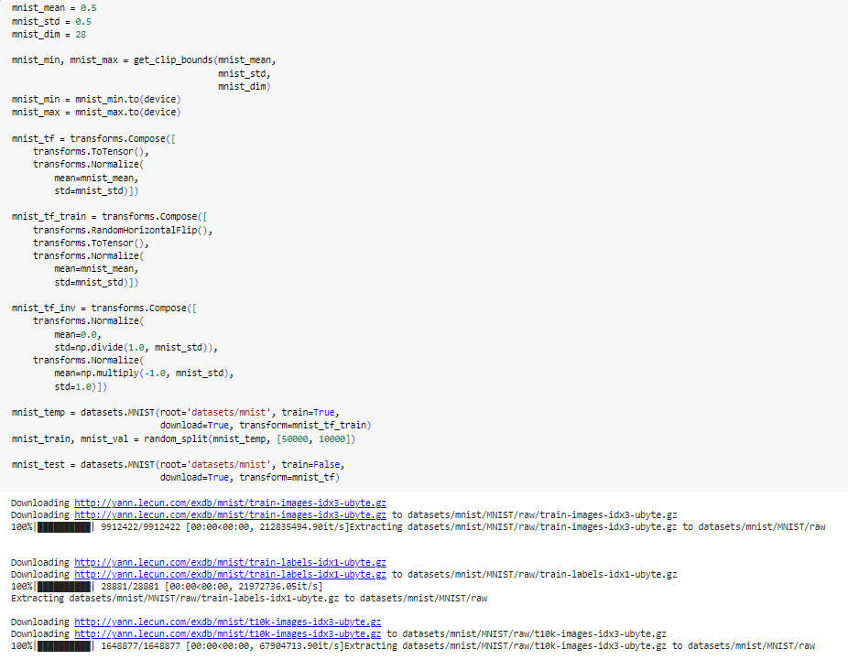

1. Загружаем dataset «CIFAR-10» и отредактируем его.

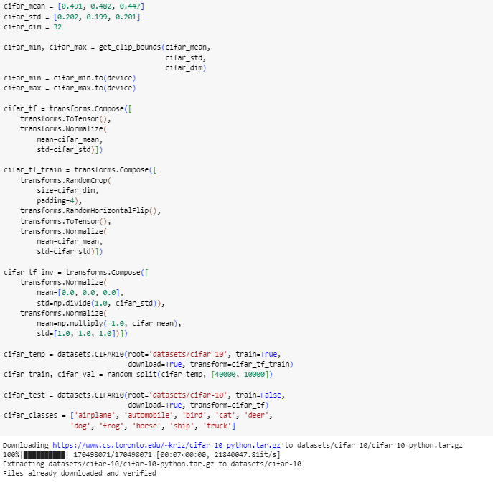

1. Отредактируем гиперпараметры.

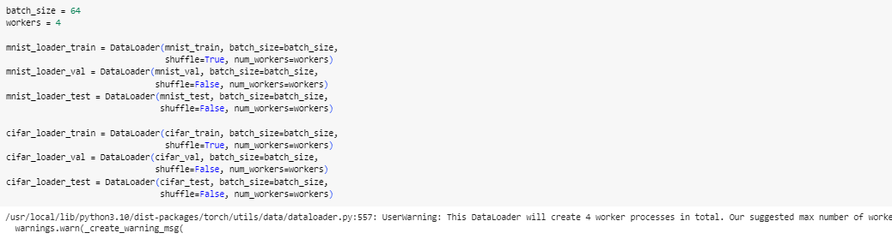

1. Зададим параметры на модель.

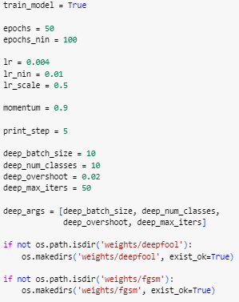

1. Загрузим и оценим стойкость модели.

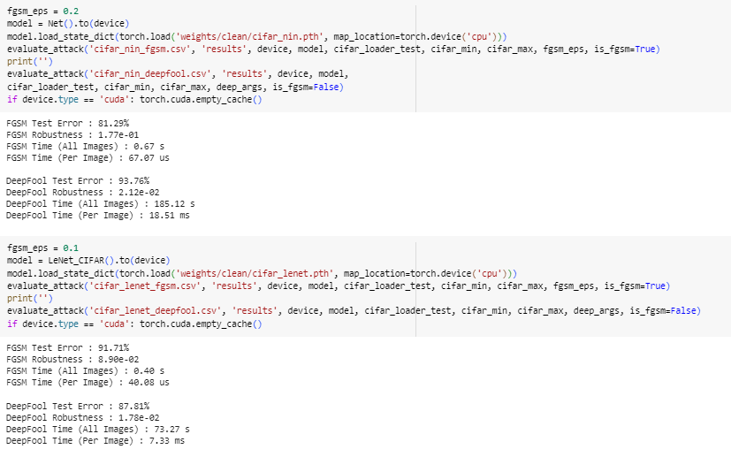

1. Выполним оценку атакующих примеров для сетей.

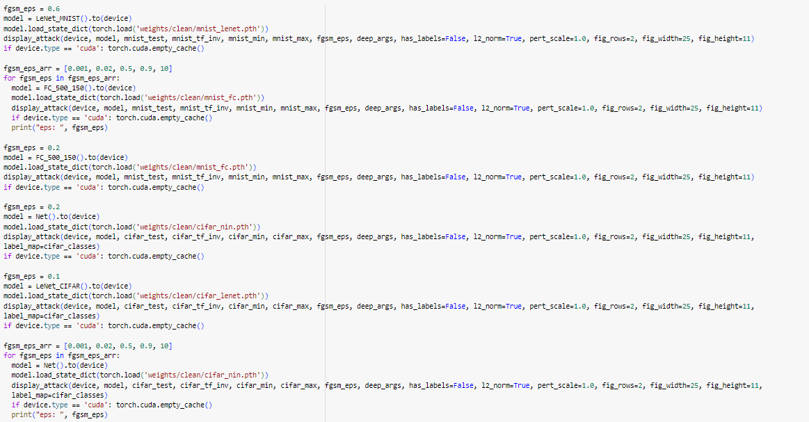

1. Оценим результат атаки.

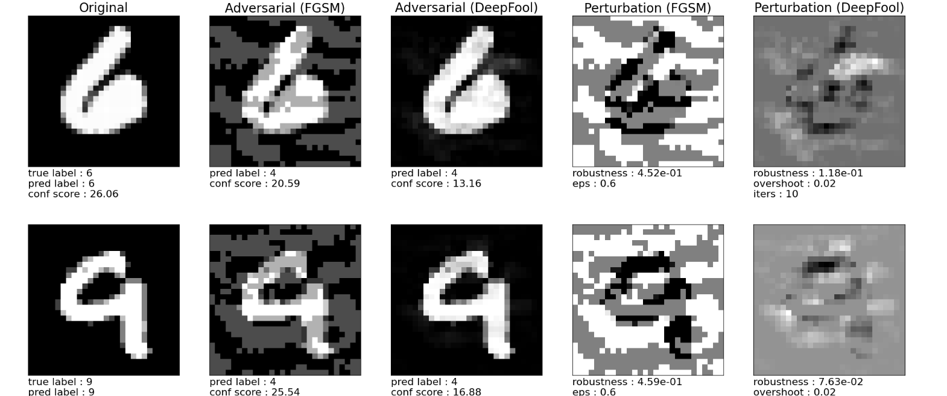

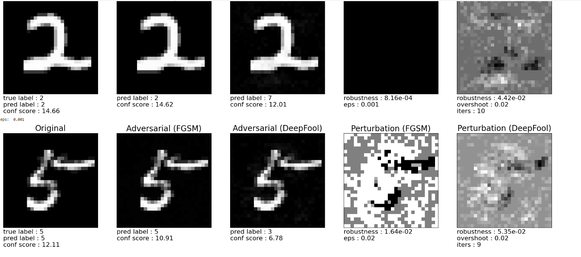

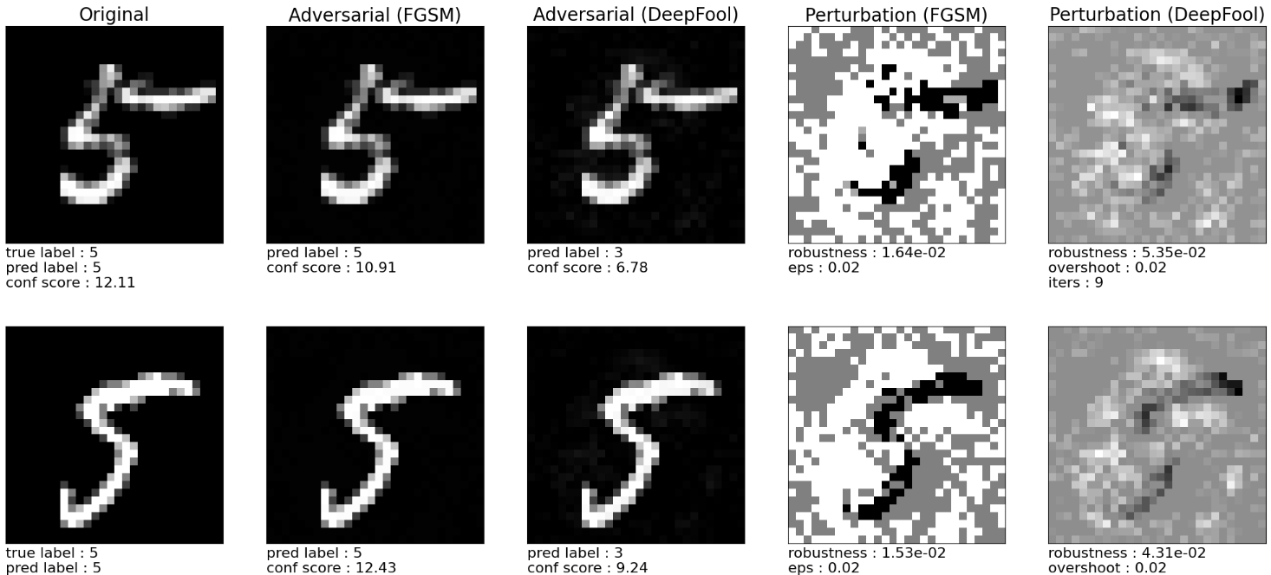

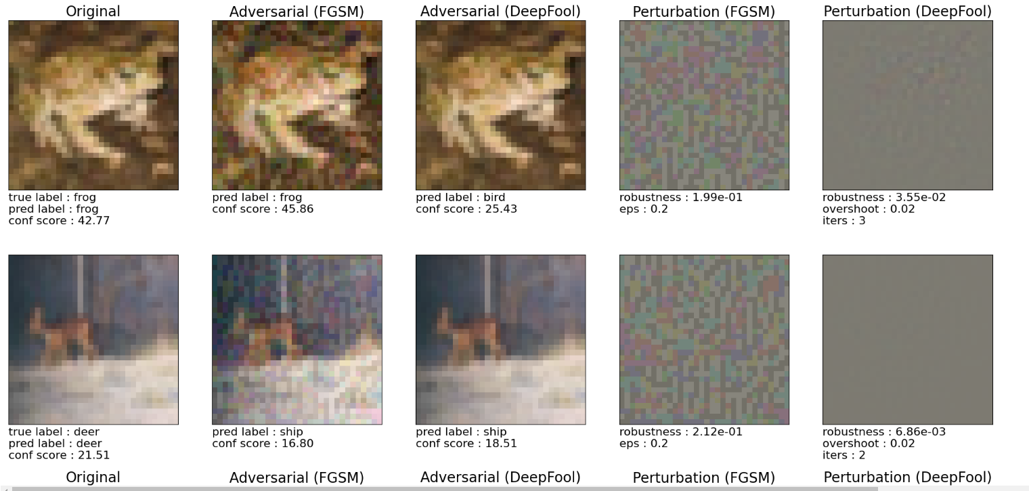

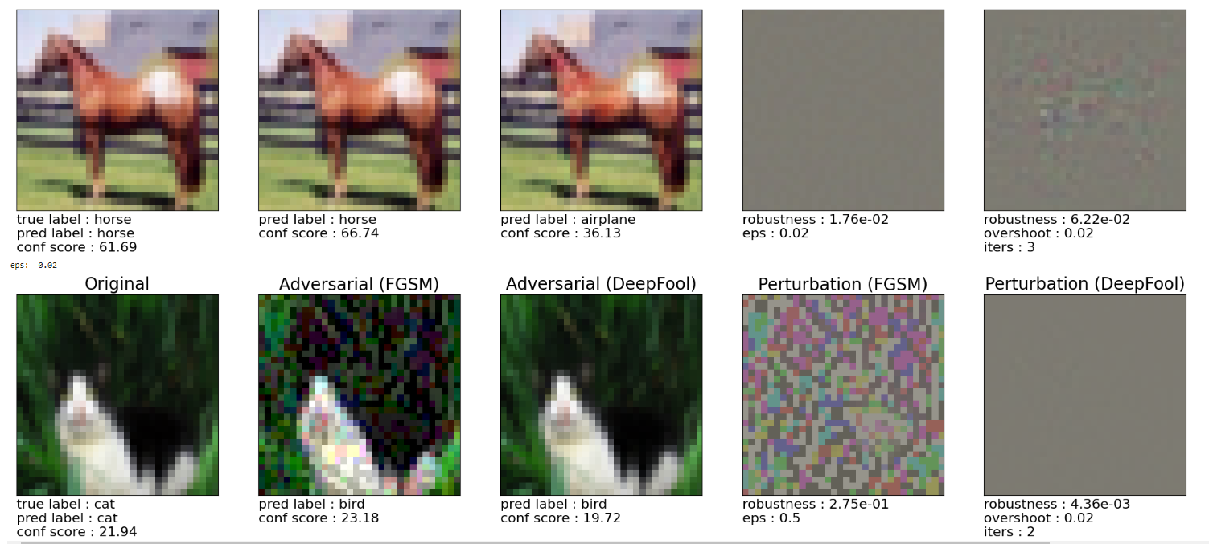

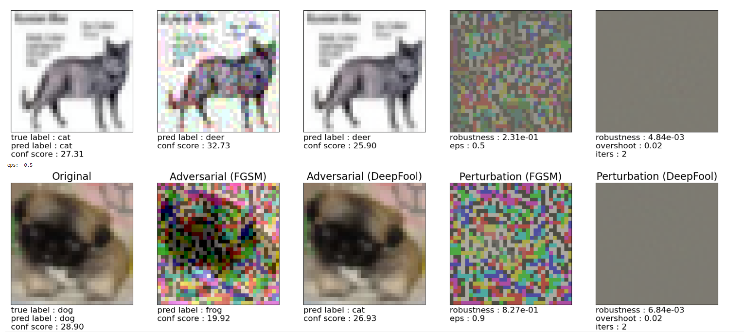

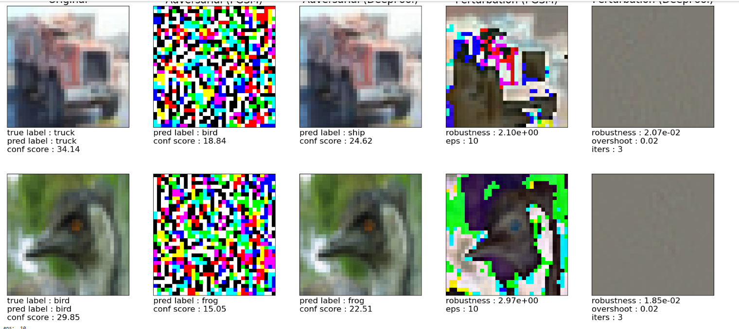

**Выводы**

Из результатов выполнения лабораторной работы 1 следует, что малые значения параметра fgsm_eps продемонстрировали сохранение устойчивости сетей к атакам, при этом уровень ошибок классификации оставался на низком уровне. Однако, при увеличении значения fgsm_eps сети становились более уязвимыми к атакам и начинали допускать больше ошибок в классификации. Эти наблюдения были особенно выражены на сети FC LeNet, используемой для датасета MNIST, а также на сети NiN LeNet, применяемой для датасета CIFAR.

Эти результаты приводят к важному выводу о влиянии параметра fgsm_eps на стойкость сетей к атакам. В частности, они подчеркивают необходимость баланса между уровнем защиты и точностью классификации при выборе значения этого параметра. При выборе слишком большого значения fgsm_eps сети могут стать слишком уязвимыми к атакам, что может привести к неприемлемым ошибкам в классификации. С другой стороны, слишком маленькие значения fgsm_eps могут не обеспечить достаточного уровня защиты от атак.

Таким образом, необходимо тщательно настраивать параметр fgsm_eps, учитывая специфику задачи и требования к безопасности модели. Дополнительные исследования и эксперименты могут быть проведены для более глубокого понимания влияния этого параметра на стойкость сетей к атакам и точность классификации.